

TISKOVÁ ZPRÁVA

29. června 2016

SPOLEČNOST Obermeyer helika předala ŠEK Stavební fakultě čvut

Architektonická, projekční a stavebně-poradenská kancelář Obermeyer Helika podpořila Fakultu stavební ČVUT v Praze sponzorským darem v hodnotě 100 000 Kč. Finanční částka je určená na podporu vzdělávání budoucích odborníků ve stavebnictví a na prohloubení vzájemné spolupráce mezi akademickou sférou a projekční praxí.

Předání se uskutečnilo během slavnostního setkání, které společnost Obermeyer Helika uspořádala na konci června v Národní technické knihovně v Praze u příležitosti 25. výročí svého založení. Šek z rukou Maximiliana Grauvogla, majitele a jednatele skupiny Obermeyer, převzala za Fakultu stavební ČVUT prof. Ing. Alena Kohoutková, CSc., která uvedla: „Je to poprvé, kdy fakulta dostala sponzorský dar na podporu vzdělávání budoucích odborníků ve stavebnictví a prohloubení vzájemné spolupráce mezi akademickou sférou a projekční praxí bez dalších podmínek.“

Společnost Obermeyer Helika spolupracuje s ČVUT již řadu let. „Jsme přesvědčeni, že podpora studentů technických oborů je vždy obrovským vkladem do budoucnosti každé země. Vzhledem k zaměření naší společnosti jsme se proto rozhodli poskytnout finanční dar právě Fakultě stavební a věříme, že i díky tomuto příspěvku budou moci studenti při svém studiu využívat nejmodernější techniku a současně získávat zkušenosti i mimo univerzitní vzdělávání ve spolupráci s profesionály z oboru,“ dodal Maximilian Grauvogl.

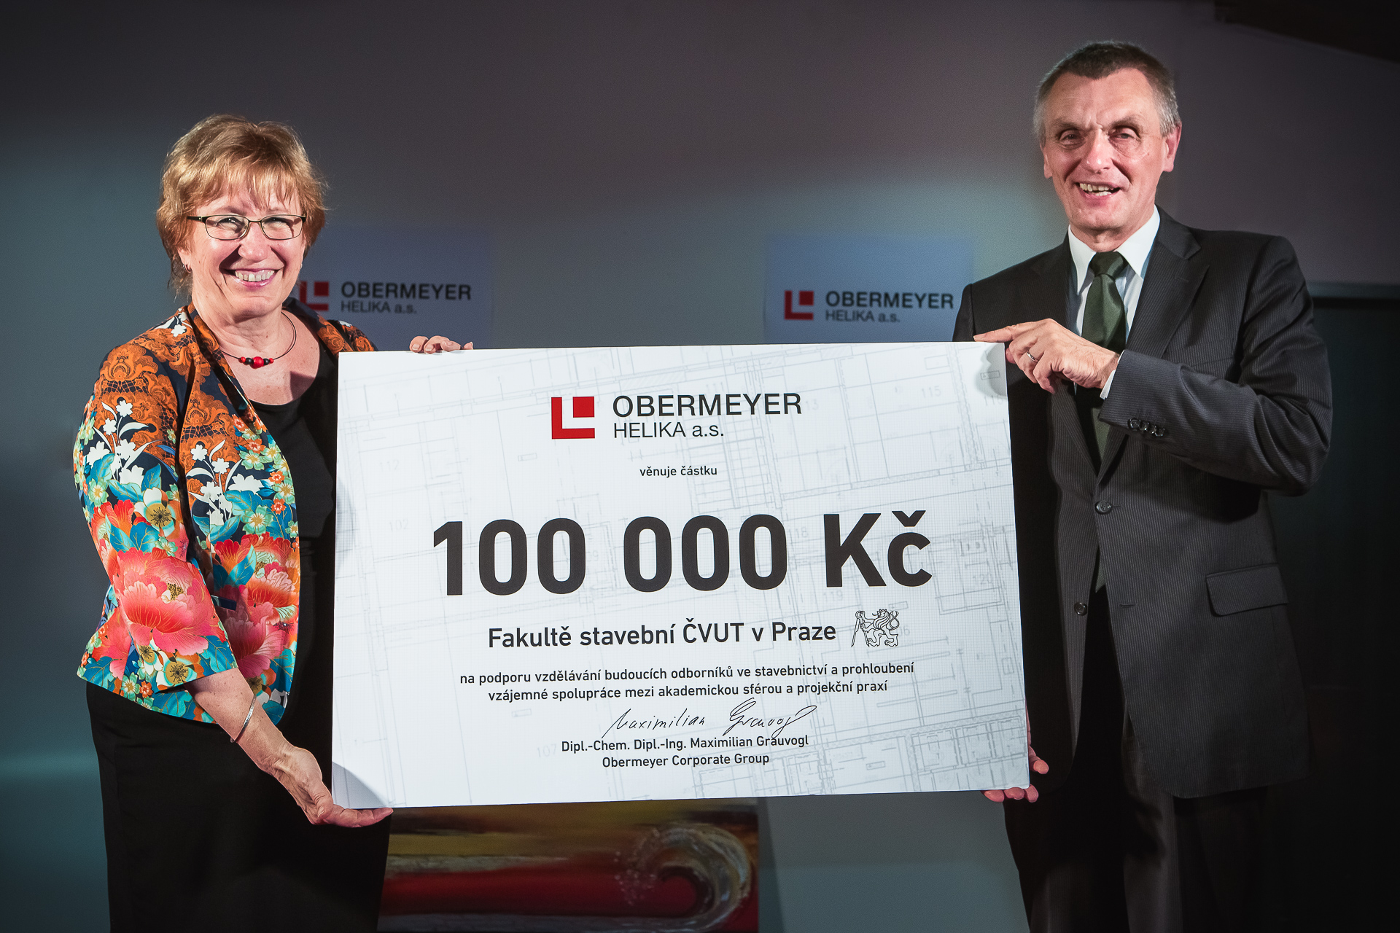
Foto: Dipl.-Chem. Dipl.-Ing. Maximilian Grauvogl, majitel a jednatel skupiny Obermeyer, předává šek prof. Ing. Aleně Kohoutkové, CSc., z Fakulty stavební ČVUT.

www.obermeyer.cz
www.opb.de

Společnost Obermeyer Helika a. s. patří k největším architektonickým, projekčním a stavebně-poradenským kancelářím v ČR. Poskytuje komplexní služby v oblasti architektury, projektování, konstrukcí a dopravních staveb, TZB a šetrných budov, projektového managementu a odborného technického poradenství. Na českém i slovenském trhu je firma jedním z lídrů projektování ve 3D a modelování staveb systémem BIM. Do širokého portfolia projektů, na kterých se společnost Obermeyer Helika podílela, náleží rezidenční komplexy, obchodní centra, kancelářské budovy, budovy pro státní správu, kulturní instituce, objekty sloužící zdravotnictví a lázeňství, církevní objekty, stavby pro školství, průmyslové a logistické areály i stavby dopravní infrastruktury. Mezi její nejvýznamnější reference se řadí například Národní technická knihovna v Praze, Nové divadlo v Plzni, O2 Arena, obchodní centra Quadrio, Černý Most a Chodov, Základní škola Roztoky či dětské oddělení Fakultní nemocnice Motol. Má také bohaté zkušenosti s přípravou urbanistických studií v ČR i v zahraničí.

Společnost s původním názvem Helika své podnikání v České republice rozběhla v letech 1990−1991, letos tak slaví své 25. výročí. Od května 2004 rozšířila své aktivity na Slovensko a otevřela pobočku v Bratislavě. V červnu 2007 se stala součástí nadnárodní skupiny Obermeyer, která patří k největším projekčním kancelářím v Evropě s celosvětovou působností. V září 2015 proběhla fúze společností Helika, Obermeyer Albis – Stavoplan a Obermeyer HVAC, jejichž nástupnickou organizací je právě Obermeyer Helika a. s.

Kontaktní údaje:

Crest Communications a.s.
Klára Kolínová
Account Manager
tel.: 222 927 121
mobil: 731 613 615
klara.kolinova@crestcom.cz
www.crestcom.cz

